LYCÉE LGT GAILLARD
Département Énergies Renouvelables

NOMENCLATURE COMPLÈTE
Mesure des Consommations et Productions d'Énergie
Sites Éolien et Photovoltaïque du Lycée

Élève | BIVARD
Classe | SWAN
Établissement | LGT GAILLARD
Date | 02/03/2026

1. Introduction
Ce document présente la nomenclature complète des appareils de mesure permettant de suivre la production et la consommation d'énergie des installations éoliennes et photovoltaïques du lycée.
Les appareils sélectionnés permettent une mesure en kWh et une communication via Modbus pour intégration dans un système de supervision (IPX800, Eco-Devices, Grafana, SCADA, etc.).

Objectifs :
• Mesurer la production photovoltaïque (panneaux solaires du lycée)
• Mesurer la production éolienne (éolienne du lycée)
• Mesurer la consommation du bâtiment
• Permettre la supervision et la visualisation des données en temps réel

2. Tableau Récapitulatif des Appareils de Mesure

Appareil | Type | Prix indicatif | Communication | Utilisation
SDM230 Modbus RS485 | Monophasé | ≈ 43 € | Modbus RS485 | Mesure énergie active PV / Éolien / Bâtiment
SDM230-Modbus | Monophasé | ≈ 84 € | Modbus | Mesure énergie active, compatible supervision
DEYE SDM230 Modbus | Monophasé | ≈ 60 € | Modbus | Mesure énergie active, compatible Raspberry Pi
Eco Device | Monophasé | ≈ 94 € | Modbus / Ethernet | Supervision locale + envoi données web
SolarEdge Energy Meter | Mono / Triphasé | ≈ 248 € | Modbus | Mesure précise production solaire SolarEdge
Remarque : Les prix sont donnés à titre indicatif et peuvent varier selon le fournisseur.

3. Fiches Détaillées des Appareils de Mesure

3.1 SDM230 Modbus RS485
Type : Monophasé
Prix indicatif : ≈ 43 €
Communication : Modbus RS485
Référence : SDM230 / EASTRON
Tension d'alimentation : 230V AC
Courant nominal : jusqu'à 100A direct
Précision : Classe 1 (±1%)
Utilisation : Mesure de l'énergie active (kWh) pour suivi de production ou de consommation
Compatible avec un système de supervision (PC, Raspberry Pi, logiciel type Grafana ou SCADA).

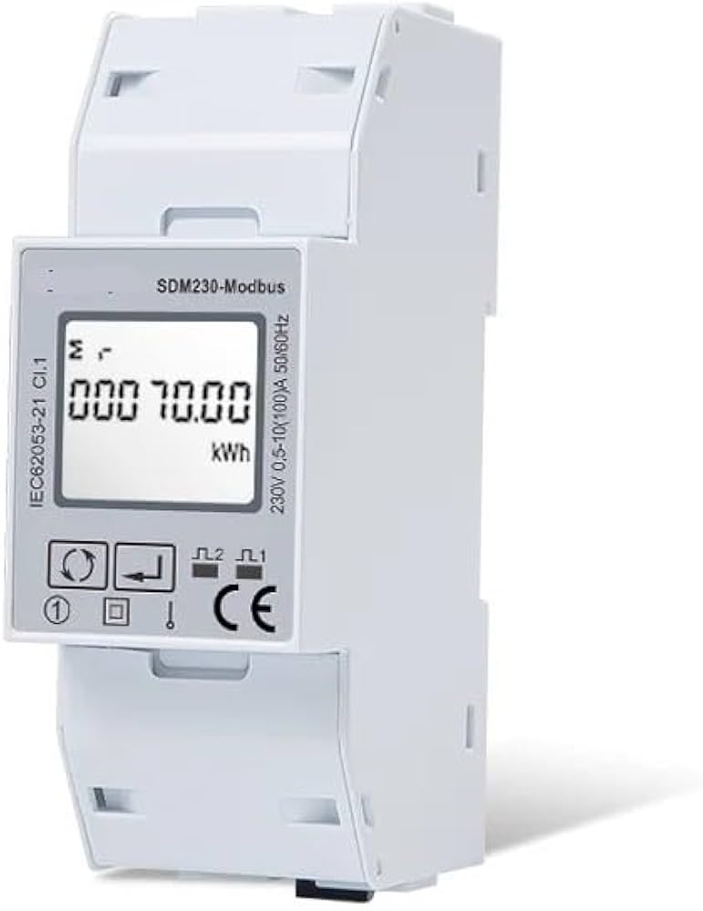

3.2 SDM230-Modbus (version AELATNGS)
Type : Monophasé
Prix indicatif : ≈ 84 €
Communication : Modbus RTU RS485
Référence : SDM230-Modbus / AELATNGS
Tension d'alimentation : 230V AC
Courant nominal : jusqu'à 100A direct
Précision : Classe 1 (±1%)
Utilisation : Mesure bidirectionnelle de l'énergie active (kWh) pour suivi de production ou de consommation
Compatible avec un système de supervision (PC, Raspberry Pi, Grafana ou SCADA).

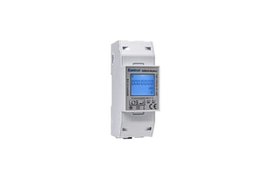

3.3 DEYE SDM230 Modbus
Type : Monophasé
Prix indicatif : ≈ 60 €
Communication : Modbus RTU RS485
Référence : SDM230 / DEYE
Tension d'alimentation : 230V AC
Courant nominal : jusqu'à 100A direct
Précision : Classe 1 (±1%)
Utilisation : Mesure de l'énergie active (kWh) pour suivi de production ou de consommation
Version économique adaptée aux projets pédagogiques.

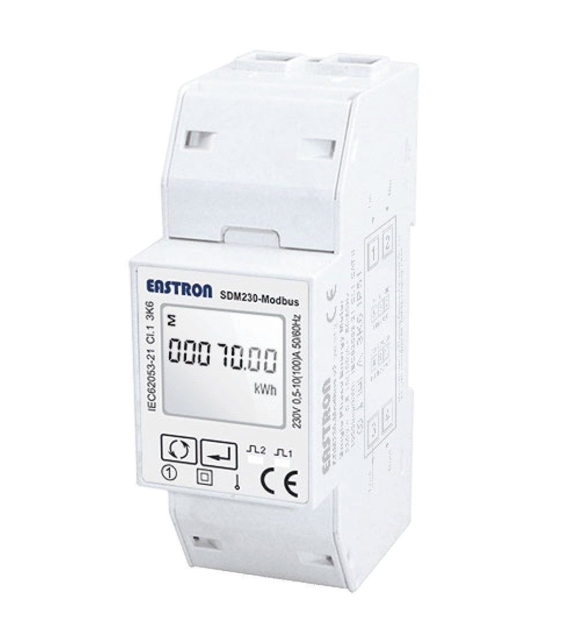

3.4 Eco Device
Type : Monophasé (3 entrées CT)
Prix indicatif : ≈ 94 €
Communication : Ethernet / Modbus / HTTP
Référence : Eco-Devices / GCE Electronics
Tension d'alimentation : 5V USB ou 12V DC
Entrées : 3 pinces CT
Utilisation : Supervision locale de 3 circuits simultanés avec envoi de données vers serveur ou cloud
L'Eco Device permet de collecter les mesures de 3 pinces CT et de les transmettre via Ethernet vers un système de supervision.
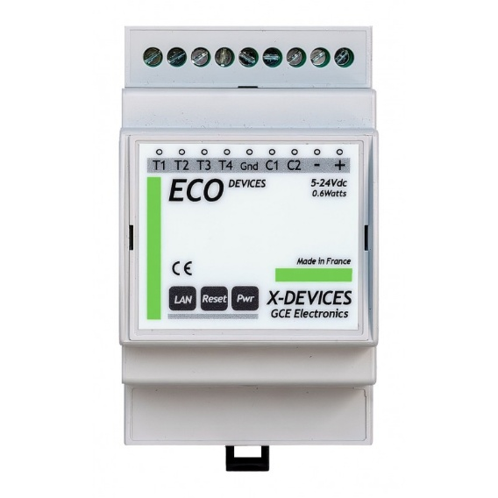

3.5 SolarEdge Energy Meter
Type : Mono / Triphasé
Prix indicatif : ≈ 248 €
Communication : Modbus RTU / SunSpec
Référence : RWND-3Y-480-MB / SolarEdge
Tension d'alimentation : 230V AC / 400V AC
Précision : Classe 0,5S
Utilisation : Mesure précise de la production solaire et des échanges réseau dans un système SolarEdge
Compatible onduleurs SolarEdge. Idéal si l'installation PV est de marque SolarEdge.

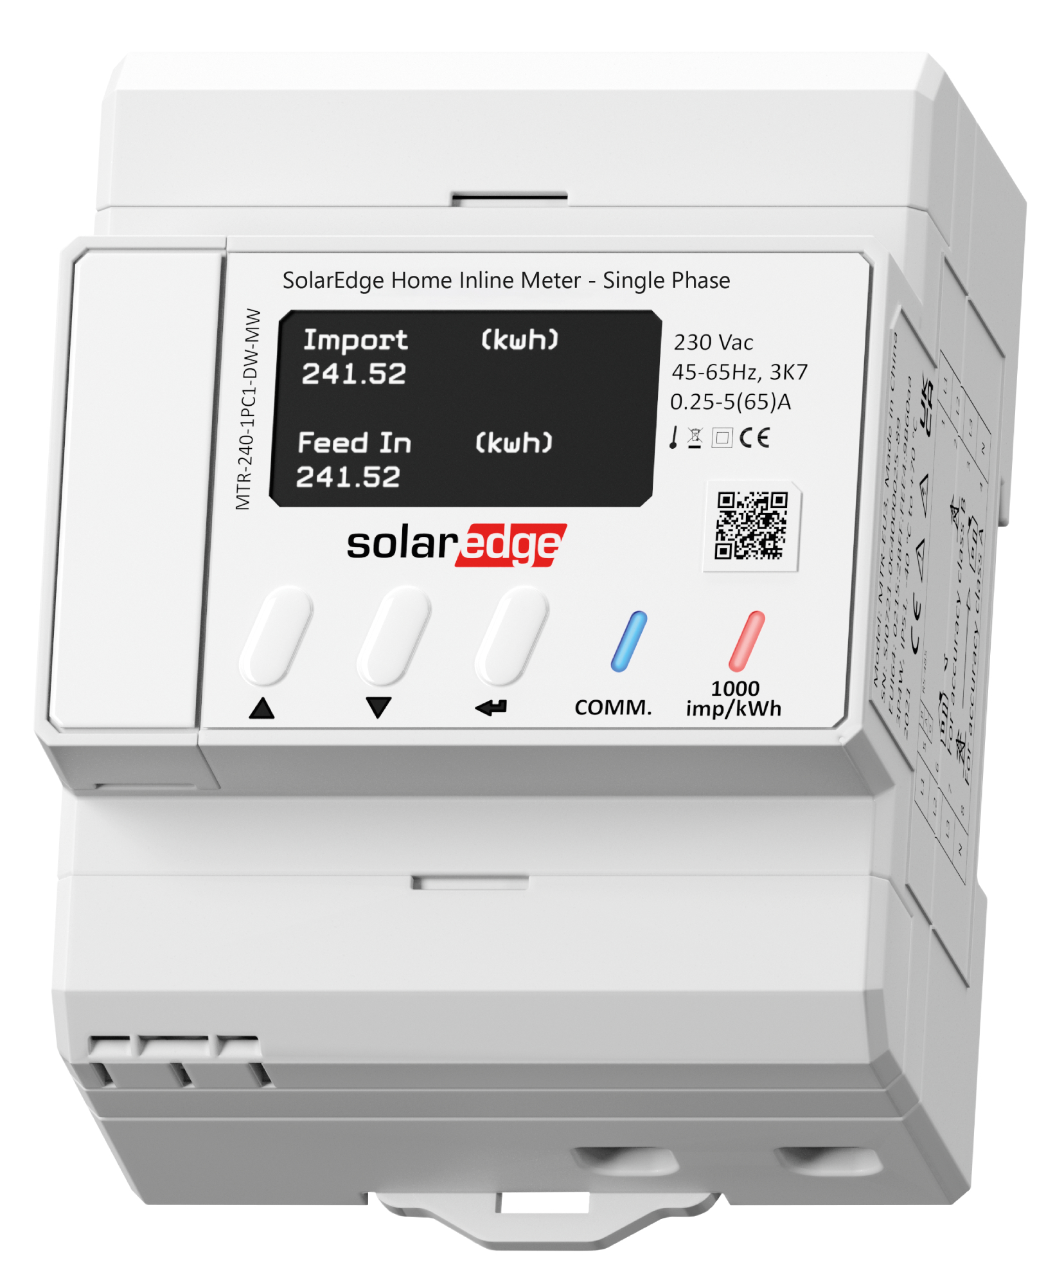

3.6 IPX800 V4 – GCE Electronics
Type : Automate Ethernet / Contrôleur domotique Rail DIN
Prix indicatif : ≈ 150–180 €
Communication : Ethernet 10/100 Mbps, HTTP, MQTT, Modbus TCP, API ouverte
Référence : IPX800 V4 / GCE Electronics (fabricant français)
Alimentation : 12V DC (adaptateur secteur fourni ou externe)
Entrées digitales : 8 entrées TOR (contact sec), extensibles jusqu'à 56
Sorties relais : 8 relais (contact libre de potentiel), extensibles
Extensions compatibles : X-8R, X-24D, X-4VR, X-ENO, X-DMX, X-GSM, X-PWM…
Programmation : Par glissé-déposé, sans langage de programmation évolué
Interface : Interface web embarquée, accessible via navigateur
Utilisation : Supervision et automatisation locale : gestion éclairage, chauffage, volets, suivi de consommation électrique, alertes, scénarios
L'IPX800 V4 est un automate 100% autonome, sans cloud ni abonnement. Il peut être interfacé avec la plupart des automates IP, serveurs domotiques et logiciels de supervision (Grafana, SCADA). Dans le cadre du projet lycée, il permet de centraliser la collecte des données des compteurs SDM230 et de piloter des actions automatiques.
Documentation officielle : Wiki IPX800 V4 – GCE Electronics
Lien d'achat officiel : Voir sur GCE Electronics
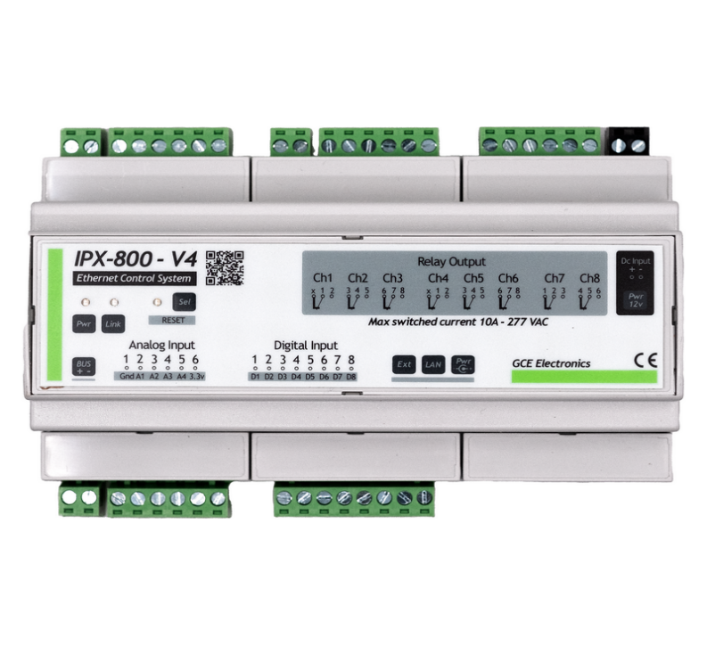

3.7 IPX800 V5 – GCE Electronics
Type : Automate Ethernet nouvelle génération / Contrôleur domotique Rail DIN
Prix indicatif : ≈ 200–250 €
Communication : Ethernet 10/100 Mbps, HTTPS sécurisé, MQTT, Modbus, API RestFull
Référence : IPX800 V5 / GCE Electronics (fabricant français)
Alimentation : 11–18V DC (via bornier ou RJ45 Powered EBX avec X-PSU20)
Entrées / Sorties : 8 entrées digitales + 8 sorties relais (même base que V4, extensibles)
Bus extensions : 2 × Bus EBX V2 (RJ45 Powered) + 1 EBX V1 (compatibilité V4)
Compatibilité : Toutes extensions V4 compatibles (sauf X-GSM)
Nouvelles fonctions : Dashboard LiveView, programmation LINK par glissé-déposé, Philips Hue natif, service Météo, import/export de scénarios
Sécurité : Serveur HTTPS avec certificat auto-signé par autorité certifiée
Système : IPX-OS5, sauvegarde en mémoire flash
Utilisation : Supervision sécurisée et automatisation avancée : gestion technique de bâtiment, supervision d'installation technique, domotique professionnelle
L'IPX800 V5 est l'évolution majeure de la V4 avec un niveau de sécurité accru (HTTPS), des fonctions de programmation simplifiées et une meilleure intégration des protocoles modernes (MQTT, API RestFull). Idéale pour les projets nécessitant une supervision fiable sans dépendance au cloud. Dans le projet lycée, elle permet d'interconnecter les compteurs d'énergie, l'Eco Device et les systèmes de visualisation.
Documentation officielle : Wiki IPX800 V5 – GCE Electronics
Lien d'achat officiel : Voir sur GCE Electronics
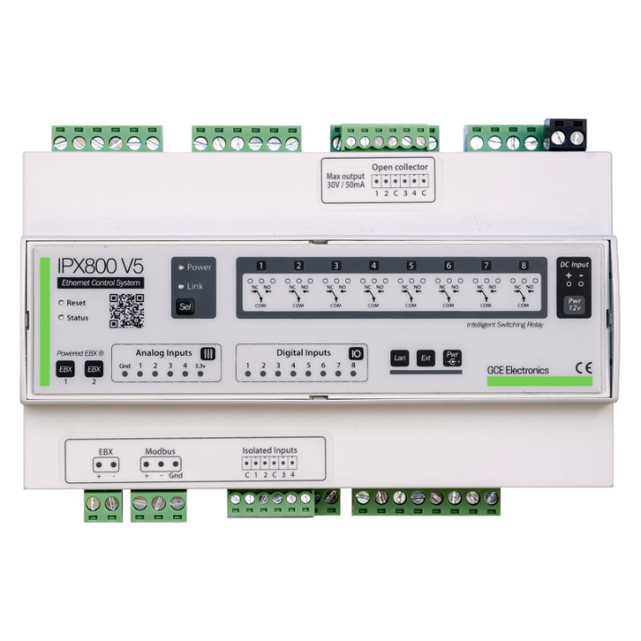

4. Câbles de Mesure du Courant (Pinces CT)

Désignation | Type | Section | Longueur | Quantité | Utilisation
Câble blindé 2 conducteurs | LIYCY ou équivalent | 2 × 0,75 mm² | ≈ 5 m | 3 | Raccordement des 3 pinces CT (PV, éolienne, bâtiment) vers Eco-Device

Référence pince CT : SCT-013-000 (100A) ou SCT-013-030 (30A)
Type : Non invasif (toroïdale, à clampser sur le conducteur)
Sortie pince : 0–1V (pour Eco-Device) ou 0–50mA

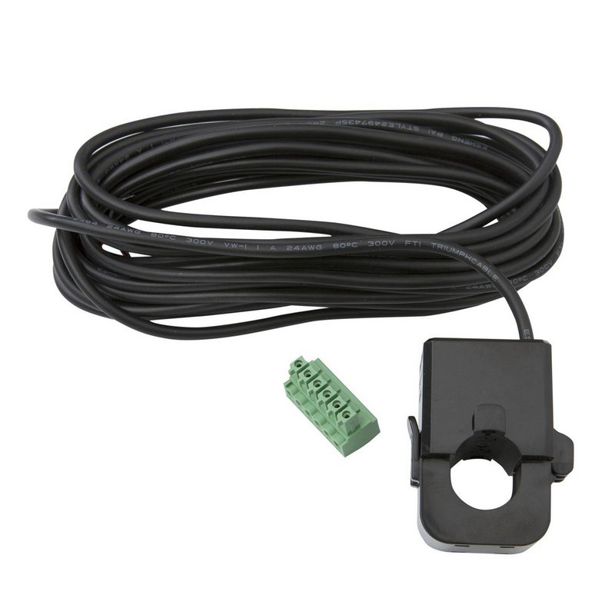

5. Câbles de Mesure de Tension 230V

Désignation | Type | Section | Longueur | Quantité | Utilisation
Câble électrique 3G | H07V-K ou R2V | 3 × 1,5 mm² | ≈ 2 m | 1 | Phase + Neutre + Terre vers module de mesure

Couleur Phase : Brun (ou rouge)
Couleur Neutre : Bleu
Couleur Terre : Vert/Jaune
Norme applicable : NF C 15-100

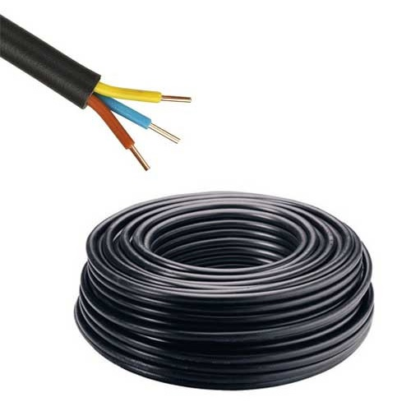

6. Câbles Réseau Ethernet

Désignation | Type | Catégorie | Longueur | Quantité | Utilisation
Câble RJ45 blindé | Ethernet STP | Cat 5e ou Cat 6 | ≈ 5 m | 2 | Connexion IPX800 et Eco-Devices au switch/routeur

Connectique : RJ45 mâle (2 extrémités)
Blindage : STP recommandé
Débit supporté : 10/100/1000 Mbps

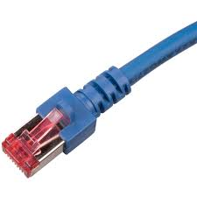

7. Alimentation IPX800 et Eco-Devices

Désignation | Type | Section | Tension | Quantité | Utilisation
Alimentation IPX800 | Adaptateur 230V → 12V DC | 2A min. | 12V DC | 1 | IPX800 v4/v5
Alimentation Eco-Device | Câble souple | 2 × 1 mm² | 5V USB | 1 | Via USB
Câble alimentation modules | Souple ou rigide | 3 × 1,5 mm² | 230V AC | 2 | Compteurs SDM230

Protection recommandée : Fusible 1A ou disjoncteur 2A
Norme applicable : NF C 15-100 pour circuits 230V

8. Câble Communication Modbus RS485 (Optionnel)

Désignation | Type | Section | Longueur | Quantité | Utilisation
Câble torsadé blindé RS485 | RS485 / Belden ou équivalent | 2 × 0,5 mm² | ≈ 10 m | 1 | Communication Modbus si compteur externe ajouté

Connectique : Bornier 3 fils : A(+), B(-), GND
Résistance de terminaison : 120 Ω en bout de ligne
Distance maximale : 1200 m à 9600 bps

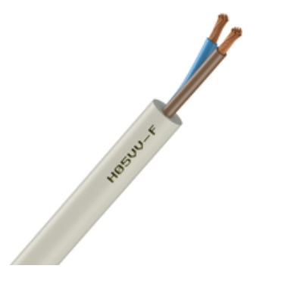

9. Récapitulatif Global de la Nomenclature
Le tableau ci-dessous synthétise l'ensemble des composants nécessaires au projet.

N° | Désignation | Référence / Type | Quantité | Prix unit. | Remarques
1 | Compteur SDM230 Modbus RS485 | EASTRON SDM230 | 3 | ≈ 43 € | 1 par circuit
2 | Eco Device (supervision) | GCE Electronics | 1 | ≈ 94 € | 3 entrées CT
3 | Pince CT 100A | SCT-013-000 | 3 | ≈ 15 € | Pour Eco-Device
4 | Câble blindé 2C LIYCY | 2 × 0,75 mm² | 15 m | ≈ 2 €/m | Pinces CT → Eco-Dev
5 | Câble 3G H07V-K | 3 × 1,5 mm² | 2 m | ≈ 1,5 €/m | Tension 230V
6 | Câble RJ45 Cat6 STP | Ethernet blindé | 2 × 5 m | ≈ 5 € | IPX800 / Eco-Dev
7 | Alimentation 12V DC / 2A | Adaptateur secteur | 1 | ≈ 12 € | IPX800
8 | Câble alimentation 3×1,5 mm² | H07V-R ou R2V | 4 m | ≈ 1,5 €/m | Modules 230V
9 | Câble Modbus RS485 | 2 × 0,5 mm² blindé | 10 m | ≈ 2 €/m | Optionnel

10. Conclusion
Cette nomenclature présente l'ensemble des équipements nécessaires à la mise en place d'un système complet de mesure et de supervision des énergies renouvelables du lycée.
Le choix du compteur SDM230 Modbus RS485 (≈ 43 €/unité) offre le meilleur rapport qualité/prix pour ce projet pédagogique.
• Une mesure précise de la production photovoltaïque et éolienne en kWh
• Un suivi de la consommation du bâtiment
• Une intégration dans un système de supervision (Grafana, SCADA, web)
• Des coûts maîtrisés adaptés à un projet lycée

Coût total estimé du projet : ≈ 250 à 400 € (hors main-d'œuvre)
Ce budget inclut les compteurs, câbles, pinces CT et modules de supervision.

11. Références et Liens d'Achat
Cette section regroupe tous les liens d'achat et de documentation associés aux appareils et câbles référencés dans cette nomenclature.

11.1 Tableau Synthèse des Liens
N° | Appareil / Composant | Description | Lien d'achat
1 | SDM230 Modbus RS485 | Compteur d'énergie monophasé EASTRON, mesure bidirectionnelle, communication Modbus RS485 | Voir sur Amazon
2 | SDM230-Modbus (AELATNGS) | Compteur monophasé AELATNGS, mesure bidirectionnelle, affichage LCD, Modbus RTU RS485 | Voir sur Amazon
3 | Pince CT (câbles mesure courant) | Pince ampèremétrique CT Clamp pour mesure du courant sans coupure du circuit | Voir sur WallGreenBox
4 | Câble électrique 3G (tension 230V) | Câble électrique 3 fils 230V H07V-K ou R2V, 3 × 1,5 mm², vendu au mètre | Voir sur Inovatlantic
5 | Câble RJ45 Ethernet (réseau) | Câble Ethernet Cat 5e/6, blindé STP, pour connexion IPX800 et Eco-Devices au réseau | Voir sur Amazon
6 | Câble Modbus RS485 torsadé blindé | Câble torsadé blindé 2 × 0,5 mm², pour communication Modbus RS485 entre compteurs et superviseur | Voir sur CAE Groupe
7 | Eco Device – GCE Electronics | Gestionnaire d'énergie IP autonome, 2 entrées téléinfo + 2 entrées impulsions, format Rail Din, interface web intégrée, export CSV sur 10 ans | Voir sur GCE Electronics (officiel)
8 | IPX800 V4 – GCE Electronics | Automate Ethernet 8 relais, 100% autonome, sans cloud, API ouverte, compatible extensions X8R/X24D/X-ENO, programmation par glissé-déposé | Voir sur GCE Electronics (officiel)
9 | IPX800 V5 – GCE Electronics | Nouvelle version IPX800, serveur HTTPS sécurisé, LiveView, MQTT, compatible Philips Hue, API RestFull, toutes extensions V4 compatibles | Voir sur GCE Electronics (officiel)

11.2 Fiches Détaillées par Composant

[1] SDM230 Modbus RS485 — Compteur d'énergie monophasé
Description : Compteur d'énergie monophasé EASTRON, mesure bidirectionnelle, communication Modbus RS485
Prix indicatif : ≈ 43 € Source : Amazon
Lien d'achat : Voir sur Amazon
URL : https://www.amazon.com/SDM230-Single-Energy-Bi-Directional-Function/dp/B0DKFF2Z83/ref=s...


[2] SDM230-Modbus (AELATNGS) — Compteur d'énergie monophasé
Description : Compteur monophasé AELATNGS, mesure bidirectionnelle, affichage LCD, Modbus RTU RS485
Prix indicatif : ≈ 84 € Source : Amazon
Lien d'achat : Voir sur Amazon
URL : https://www.amazon.com/AELATNGS-SDM230-Modbus-Bi-Directional-Function/dp/B0F48NFNZD/ref...


[3] Pince CT (câbles mesure courant) — Accessoire de mesure
Description : Pince ampèremétrique CT Clamp pour mesure du courant sans coupure du circuit
Prix indicatif : ≈ 15 € Source : wallgreenbox.fr
Lien d'achat : Voir sur WallGreenBox
URL : https://wallgreenbox.fr/accessoires-de-charge-vehicule-electrique/93-pince-ct-clamp-amp...


[4] Câble électrique 3G (tension 230V) — Câblage
Description : Câble électrique 3 fils 230V H07V-K ou R2V, 3 × 1,5 mm², vendu au mètre
Prix indicatif : ≈ 1,5 €/m Source : inovatlantic-led.fr
Lien d'achat : Voir sur Inovatlantic
URL : https://www.inovatlantic-led.fr/electricite-230v/497-cable-electrique-3-fils-230v-au-me...


[5] Câble RJ45 Ethernet (réseau) — Câblage réseau
Description : Câble Ethernet Cat 5e/6, blindé STP, pour connexion IPX800 et Eco-Devices au réseau
Prix indicatif : ≈ 5 € Source : Amazon
Lien d'achat : Voir sur Amazon
URL : https://www.amazon.com/s?k=ethernet+cable+5&adgrpid=157068332094&hvadid=689405231718&hv...


[6] Câble Modbus RS485 torsadé blindé — Câblage communication
Description : Câble torsadé blindé 2 × 0,5 mm², pour communication Modbus RS485 entre compteurs et superviseur
Prix indicatif : ≈ 2 €/m Source : cae-groupe.com
Lien d'achat : Voir sur CAE Groupe
URL : https://www.cae-groupe.com/lcaempss224120shx.html


[7] Eco Device – GCE Electronics — Module de supervision IP
Description : Gestionnaire d'énergie IP autonome, 2 entrées téléinfo + 2 entrées impulsions, format Rail Din, interface web intégrée, export CSV sur 10 ans
Prix indicatif : ≈ 94 € Source : gce-electronics.com
Lien d'achat : Voir sur GCE Electronics (officiel)
URL : https://gce-electronics.com/fr/energie-compteurs/409-teleinformation-ethernet-ecodevice...


[8] IPX800 V4 – GCE Electronics — Automate Ethernet / contrôleur domotique
Description : Automate Ethernet 8 relais, 100% autonome, sans cloud, API ouverte, compatible extensions X8R/X24D/X-ENO, programmation par glissé-déposé
Prix indicatif : ≈ 150–200 € Source : gce-electronics.com
Lien d'achat : Voir sur GCE Electronics (officiel)
URL : https://www.gce-electronics.com/fr/108-automate-ethernet-ipx800-v4


[9] IPX800 V5 – GCE Electronics — Automate Ethernet / contrôleur domotique
Description : Nouvelle version IPX800, serveur HTTPS sécurisé, LiveView, MQTT, compatible Philips Hue, API RestFull, toutes extensions V4 compatibles
Prix indicatif : ≈ 200–250 € Source : gce-electronics.com
Lien d'achat : Voir sur GCE Electronics (officiel)
URL : https://www.gce-electronics.com/fr/accueil/1799-automate-ethernet-ipx800-v5.html


